# 采集部署图

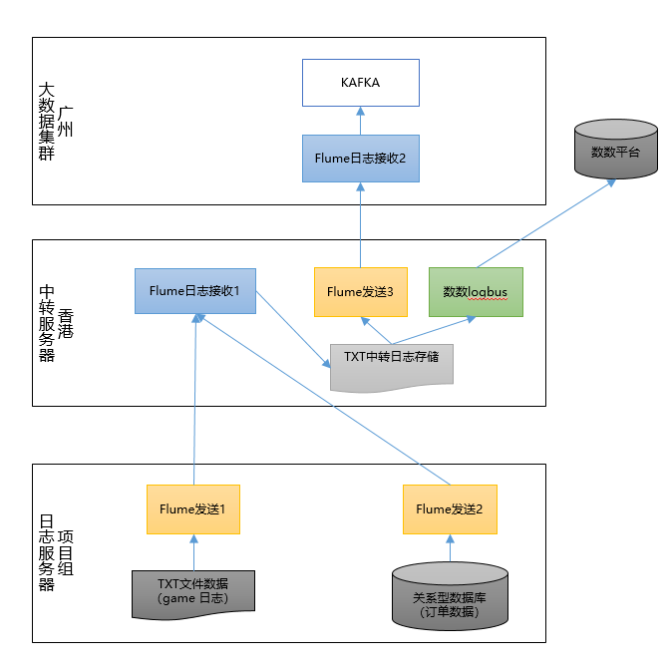

Flume主要配置source和sink，主要分为下面几种

Flume发送1，采集txt文本数据：source tairdir；sink avro配置示例

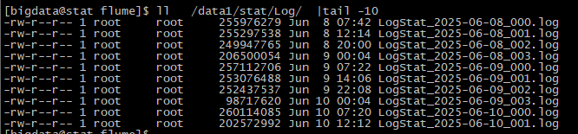

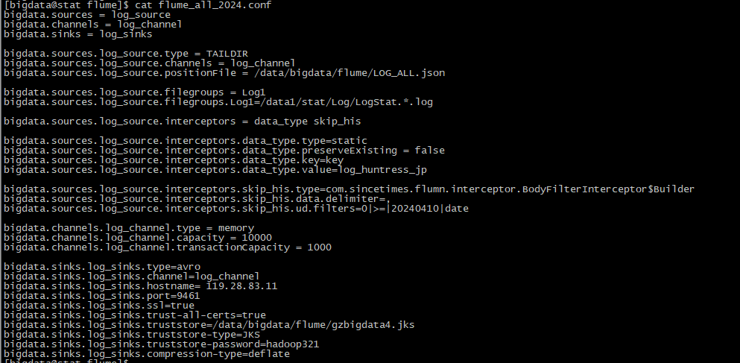

Flume发送2，采集mysql中数据：source sqlsource；sink avro

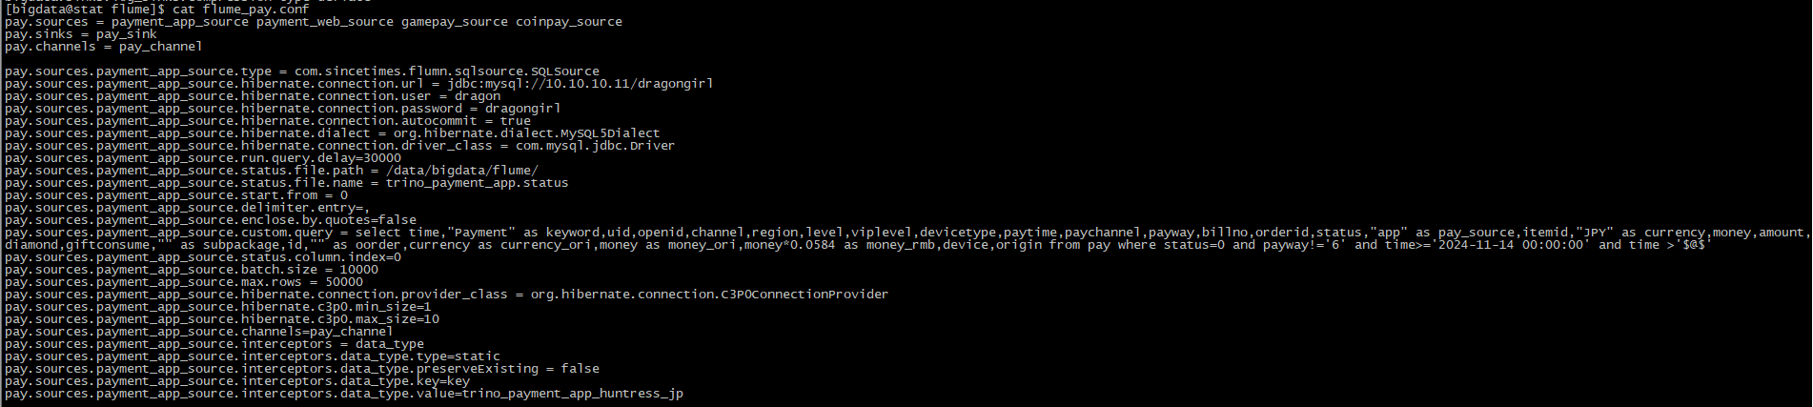

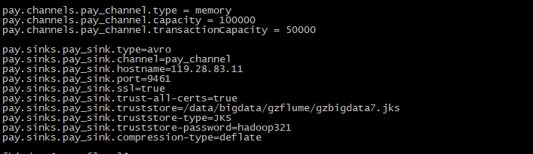

Flume日志接收1，接收日志服务器数据，存储到本地文本：source avro；sink file_roll

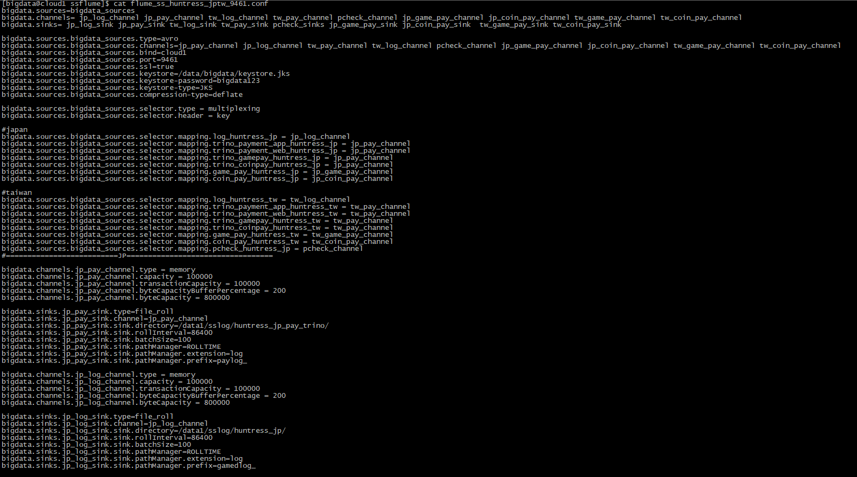

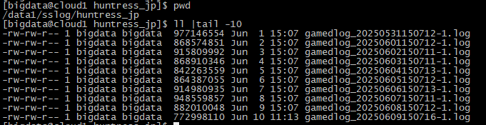

Flume发送3，读取香港转存的日志，发回广州服务器，source taildir；sink avro

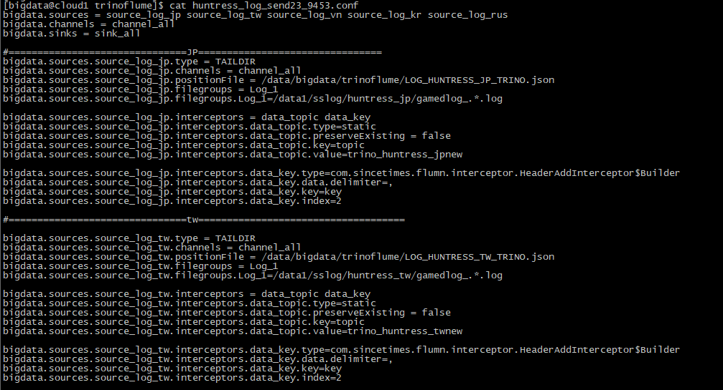

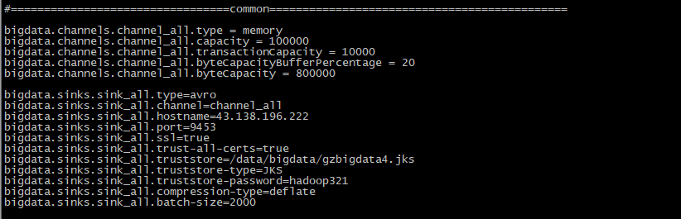

Flume接收2，接收香港flume数据，入kafka，source avro；sink kafka

